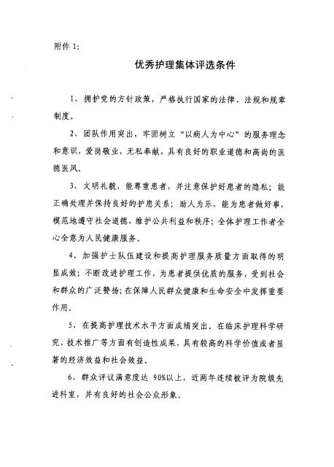
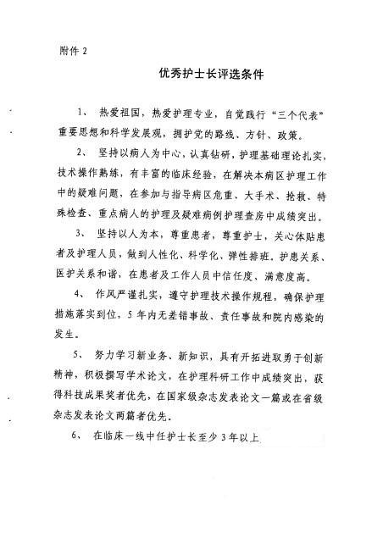
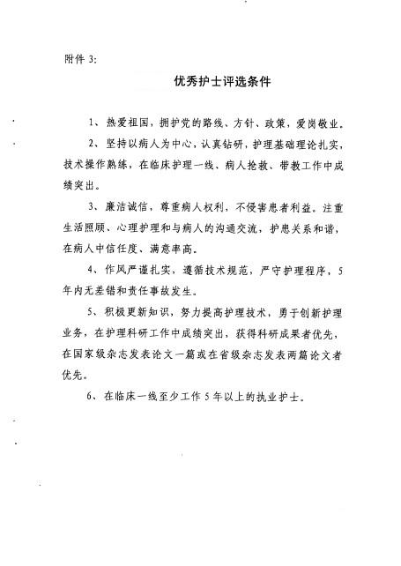
附件4
博罗县优秀护理集体推荐表
单位及科室名称
护士  总人数 |  |  | 床位数 |  | 床护比 |  | 主任  护师数
副主任护师数 |  |  | 主管  护师数 |  | 护师数 |  | 护士数
先进事迹及主要业绩 | (由所在单位填写)
单位意见 | （盖章）  年 月 日
评审小组意见 | 年 月 日
县卫生局审批意见 | （盖章）  年 月 日

附件5
博罗县优秀护士（长）候选人推荐表
姓名 |  |  | 性别 |  | 政治面貌 |  |  | 职务
年龄 |  |  | 民族 |  | 文化程度 |  |  | 职称
工作单位及科室 |  |  |  |  |  |  | 从事护理  工作年限
先进事迹及主要业绩 | (由所在单位填写)
单位意见 | （盖章）  年 月 日
评审小组意见 | 年 月 日
县卫生局审批意见 | （盖章）  年 月 日

附件6
2013年度博罗县优秀护理集体汇总表

单位 | 科室 | 护士总人数 | 床护士比
填报人： 联系电话： 填报日期：

附件7
2013年度博罗县优秀护士长汇总表

单位 | 姓名 | 性别 | 年龄（岁） | 科室 | 职务 | 职称
填报人： 联系电话： 填报日期：
附件8
2013年度博罗县优秀护士汇总表
单位 | 姓名 | 性别 | 年龄（岁） | 科室 | 职务 | 职称
填报人： 联系电话： 填报日期：

